Guía de aprendizaje
Nombre del Estudiante |  |  |  |  | Curso: 3 año A
Nombre del Estudiante |  |  |  |  | Semana 9  Del 01 al 05 de junio
Unidad: 1 | “Explorando los números” | Habilidad |  | Identificar, demostrar
O.A.(s): | Identificar y describir las unidades, decenas y centenas en números del 0 al 1 000, representando las cantidades de acuerdo a su valor posicional, con material concreto, pictórico y simbólico. (OA-05)
Objetivo de la clase | Identificar y demostrar el valor posicional con material concreto, pictórico y simbólico, demostrando interés.
Contenido | Números del 0 al 1.000. Valor posicional.
Docente: | Elizabeth Abarca Correa  elizabeth.abarca@colegio-patriciomekis.cl |  | Asignatura: |  | Matemática
Desafío de la semana. Encierra la respuesta correcta.
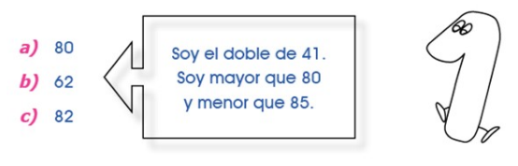
Queridos y queridas alumnas la clase anterior trabajamos adiciones y sustracciones con reserva, resuelve las siguientes adiciones en forma mental en el menor tiempo posible: 25+25 15+10 30+10 40+20.
Esta semana trabajaremos nuevamente con valor posicional, ya que en algunas guías trabajas la semana anterior presentaban errores.
Recordemos:
QUÉ ES EL VALOR POSICIONAL
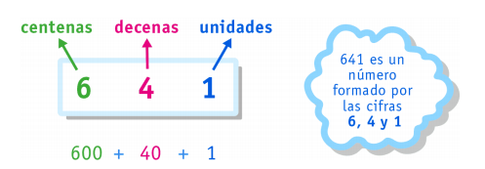
Es el valor que tiene un dígito según la posición que ocupa en la cifra.

Habilidad: identificar
Concreto: pide a un adulto que te ayude a dibujar cuadrados de 1, 10, 100 y ubícalas debajo de cada número según corresponda su valor. Como te muestro en el ejemplo. Realiza esto con los siguientes números: 352- 641- 276- 785- 555-
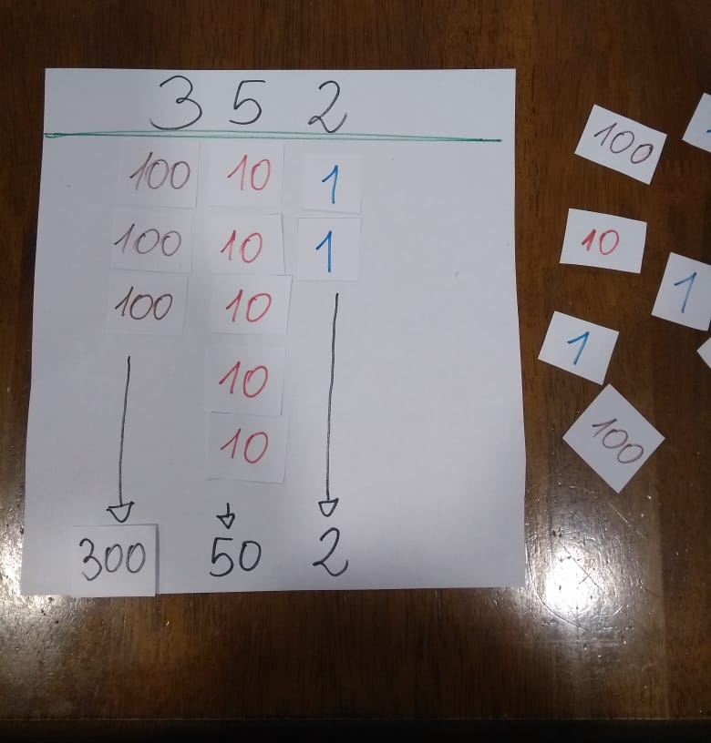

Pictórico: representa con dibujos los siguientes números como lo muestra el ejemplo:
321
572
439
250
746

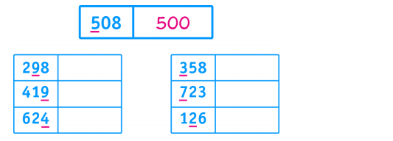
Simbólico: Escribe el valor que representa cada dígito subrayado, observa el ejemplo:

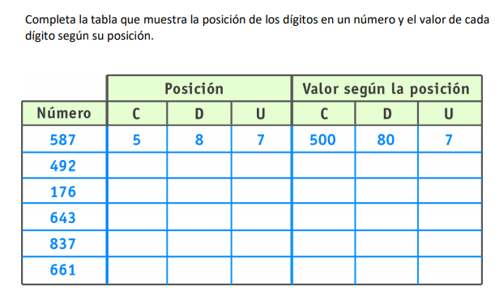
Habilidad: demostrar

Tareas semana 9
Esta semana trabajaremos las páginas 14,15,16 y 17 del cuaderno de ejercicios.


Si tienes dificultades, no dudes en comunicarte conmigo por medio de WhatsApp o correo electrónico, estoy para apoyarte en lo que necesites
Pauta de corrección tarea semana 9
Página | Respuesta correcta | Punto
14 | 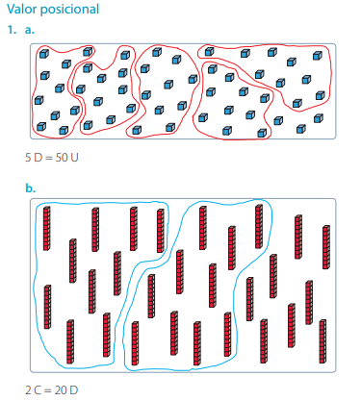 | 2 puntos
15 | 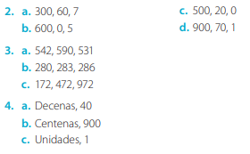 | 10 puntos
16 | 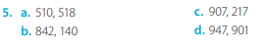 | 4 puntos
17 | 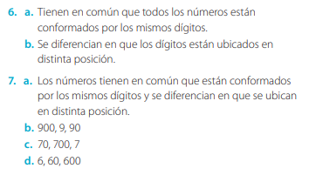 | 6 puntos
 | TOTAL, DE PUNTOS | 22 PUNTOS
Logros del estudiante
1 a 12 puntos | NO LOGRADO (debes esforzarte y mejorar)
13 a 21 puntos | MEDIANAMENTE LOGRADO  (tú puedes más)
22 puntos | LOGRADO (felicitaciones)

